Мета роботи – дослідження властивостей тетрода і пентода, а також порівняння їх статичних характеристик і параметрів.
Теоретичні відомості

Тетрод - це чотириелектронна лампа яка складається з анода, катода, керуючої та екрануючої сіток. Екрануюча сітка ввімкнена між анодом і керуючою сіткою і поводить себе як електростатичний екран, що приводить до зменшення значення прохідної ємності. За рахунок введення екрануючої сітки підвищуються також коефіцінт підсилення за напругою $μ$ і внутрішній опір лампи R₁.
На екрануючу сітку подається додатна напруга, яка складає (20$÷$50)% анодної. Вона понижує потенціальний бар'єр біля катоду. Анод через дві сітки дуже слабо впливає на цей потенціальний бар'єр. Введення екрануючої сітки має і негативні наслідки. Електрони вдаряються в акод і вибивають з нього вторинні електрони. У вакуумних діодах та тріодах це явище не викликає негативних наслідків, оскільки вторинні електрони, які вилітають з анода, повертаються на нього. Якщо напруга на екрануючій сітці тетрода менша від напруги на аноді, то в цьому випадку електрони повертаються на анод. У процесі роботи тетрода з навантаженням напруга на аноді в певні моменти часу часу може стати меншою від напруги на екрануючій сітці. В цьому випадку вторинні електрони анода притягуються до екрануючої сітки. Виникає струм вторинних електронів який направлений зустрічно до струму первинних електродів. Загальний анодний струм зменшується, а струм екрануючої сітки зростає. Це негативне явише називаєгься динатронним ефектом. На анодній характеристиці виникає ділянка з від'ємним характеристичним опором або появляється так званий провал на анодній характеристиці. Динатронний ефект спричиняє виникнення нелінійних спотворень при підсиленні сигналів; збільшення струму екрануючої сітки; можливість появи шкідливої паразитної генерації.
Пентод – п`ятиелектродна електронна лампа в якій усунений динатронний ефект. У пентоді передбачена ще одна сітка яка розташована між анодом і екрануючою сіткою. Цю сітку називають захисною, оскільки вона захищає лампу від виникнення динатронного ефекту. Цю додаткову сітку називають також антидинаторною, пентодною, третьою. На захисну сітку подається переважно нульовий або невеликий додатний потенціал У багатьох випадках захисну сітку з`єднюють з катодом часто це з'єднання виконують у середині лампи. Захисна дія сітки полягає в тому, що між захисною сіткою і анодом створюється гальмівне електричне поле, яке гальмує, зупиняє і повертає на анод вторинні електрони. У цьому випадку повністю усувається динатронний ефект. Пентоди відрізняються від тетродів більш високим значенням коефіцієнта підсилення за напругою який може досягати декількох тисяч. Це пояснюється тим, що захисна сітка виконує, роль додаткової екрануючої сітки. Збільшується також внутрішній опір до декількох мегом. Прохідна ємність ще менша, ніж у тетрода і складає (соті $÷$ тисячні) долі пФ. Основні параметри пентода і тетрода: крутизна характеристики - S (одиниці $÷$ десятки мА/В); коефіцієнт підсилення за напругою - $μ$ (сотні $÷$ тисячі); внутрішній опір – R₁ (сотні кОм $÷$ одиниці мОм).
Тетроди і пентоди переважно застосовуються для підсилення і генерації сигналів високої частоти. Тетроди застосовуються також в якості потужних модуляторних ламп, які працюють в імпульсному режимі і потужних генераторних ламп. Пентоди поділяються на малопотужні - для роботи на високих і низьких частотах і підвищеної потужності - для роботи на низьких частотах.

Схема для дослідження, необхідні прилади

Схема для дослідження тетрода і пентода наведена на рис 1. Для дослідження властивостей чотириелектродної лампи і спостереження динатронного ефекту можна використати пентод у тетродному ввімкненні. Для цього захисну сітку пентода необхідно приєднати до екрануючої сітки. Це можливе лише в тому випадку, коли пентод має окремий вивід від захисної сітки. При дослідженні пентода в звичайному ввімкненні вивід його захисної сітки повинен бути з'єднаний з катодом. У схемі, яка зображена на рисі., перемикання пентода з одного режиму в другий здійснюється за допомогою перемикача S. Підбір джерел живлення, вимірювальних приладів і потенціометрів залежить від типу пентода.
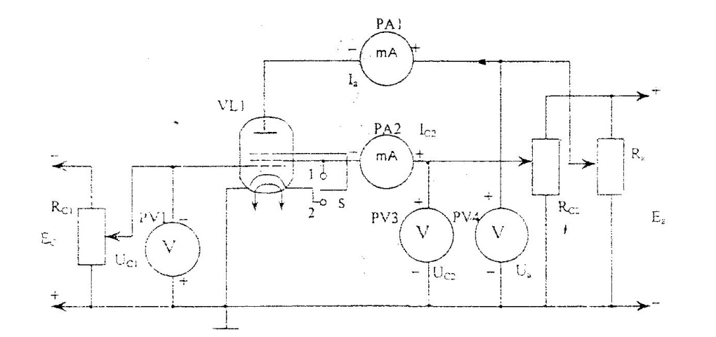
Рис 1. Схема для дослідження тетрода і пентода

Складання і випробування схеми
Пентод, шо досліджується, джерела живлення, вимірювальні прилади і потенціометри складаються у відповідності з схемою, яка зображена на рис 1. Після перевірки складеної схеми приступають до її випробування. Спочатку перемикач S встановлюють у положення 1 (тетродне ввімкненя). Потім вмикають джерела живлення. На керуючій сітці потенціометром R_{c1} встановлюють невелику від'ємну напругу, наприклад, U_{с1}=--2B. На екрануючу сітку подається напруга порядку (60$÷$100) В. Змінюючи анодну папругу U_{a} від нуля де максимального заданого значення, стежать за показами міліамперметрів в анодному колі і в колі екрануючої сітки. Вони повинні змінюватися в межах, достатніх для зняття анодних статичних характеристик. Після цього перемикач S встановлюють у положення 2 (пентодне ввімкнення) і повторюють випробування схеми в описаній више послідовності.
Для перевірки роботи схеми в режимі зняття анодно-сіткових характеристик потенціометром R_{а}, встановлюютьнапругу U_{а} порядку (150$÷$200) В. На екрануючу сітку подається приблизно (40$÷$50) % напруги анода. Потім вимірюють напругу U_{c1} на керуючій сітці (від напруги закривання до 0) і стежать за показами міліамперметрів у анодному колі і в колі екрануючої сітки.

Зняття анодних статичних характеристик пентода в тетродному
ввімкненні

Перемикач S встановлюють у положення 1. Характеристики знімають при номінальній для даної лампи напрузі розжарення U_{p}, сталій напрузі на екрануючій сітці U_{c2} порядку (60$÷$80) В і незмінній від'ємній напрузі на керуючій сітці, наприклад, U_{c1} =-2B. Змінюючи напругу на аноді через 10 В від нуля до максимального значення, записують покази приладів у табл.1.
Зняття анодних статичних характеристик пентода

Перемикач S встановлюється в положення 2. При ньому захисна сітка лампи з'єднується з катодом. Спостереження проводяться в такій же послідовності, як і при зніманні анодних статичних характеристик пентода в тетродному ввімкненні. Результати спостережень записують у таблицю спостережень, аналогічну табл.1.
Зняття анодно-сіткових статичних характеристик пентода

Анодно-сіткові статичні характеристики пентода знімають при сталих напругах U_{a} і U_{с2} починаючи з максимальної від'ємної напруги U_{с1} на керуючій сітці, при якій відсутній струм у колі анода. В залежності від типу лампи, значення U_{с1} може складати порядку (8$÷$10) В. Цю напругу підбирають за допомогою потенціометра R_{с1} і контролюють вольтметром PV₁. Напругу U_{a} порядку (150$÷$200) В, встановлюють потенціометром R_{a}, а напруги на екрануючій сітці U_{с2} і U‘_{c2} - потенціометром R_{с2} і перевіряють за допомогою вольтметра PV₃ в колі екрануючої сітки. Орієнтовно ці напруги можуть мати значення U_{с2}=60 В, U‘_{c2} = 100 В. Змінюючи напругу на керуючій сітці в напрямку до нуля через (0,5$÷$1) В. покази приладів заносять у таблицю 2.
Побудова анодних і анодно-сіткових статичних характеристик
Статичні параметри пентода S, R, і $μ$ визначають за анодно-сітковими характеристиками шляхом побудови характеристичного трикутника. Отримані результати порівнюють з даними довідника для лампи, що досліджується, і у випадку, коли значення параметрів не збігаються необхідно пояснити причини, що викликали ці розбіжності.

Таблиці
Таблиця 1
$I_{д}=f(U_{a})$ і $I_{c2}=f(U_{a})$ при U_{р}, U_{c1} і U_{c2}=const
Тетрод Пентод
U_{а}, В | I_{а}, мА | I_{с2}, мА |  | U_{a}, В | I_{a}, мА | I_{с2}, мА

Таблиця 2
$I_{a}=f(U_{c1})$ і $I_{c2}=f(U_{c1})$ при U_{р}, U_{a} і U_{c2}=const
Тетрод Пентод
U_{с1}, В | I_{a}, мА | I_{с2}, мА |  | U_{с1}, В | I_{a}, мА | I_{с2}, мА

